Applicatieontwikkeling in cross-platform en platform-specifieke frameworks

faculteit industriËle

ingenieurswetenschappen

**Campus geel**

Een vergelijkende studie

Masterproef ingediend tot het behalen van de graad van master of Science in de industriële wetenschappen: *elektronica-ICT, afstudeerrichting ICT*

Lennert VAN LOOVEREN

Promotor: Dr. Ing. Peter Karsmakers

Co-promotoren: Koen Swings,  
Bram Schrijvers

Academiejaar 2017-2018

© Copyright KU Leuven

Zonder voorafgaande schriftelijke toestemming van zowel de promotor(en) als de auteur(s) is overnemen, kopiëren, gebruiken of realiseren van deze uitgave of gedeelten ervan verboden. Voor aanvragen i.v.m. het overnemen en/of gebruik en/of realisatie van gedeelten uit deze publicatie, kan u zich richten tot KU Leuven Campus Geel, Kleinhoefstraat 4, B-2440 Geel, +32 14 80 22 40 of via e-mail iiw.geel@kuleuven.be.

Voorafgaande schriftelijke toestemming van de promotor(en) is eveneens vereist voor het aanwenden van de in deze masterproef beschreven (originele) methoden, producten, schakelingen en programma’s voor industrieel of commercieel nut en voor de inzending van deze publicatie ter deelname aan wetenschappelijke prijzen of wedstrijden.

Voorwoord

In de master industriële wetenschappen is de masterproef een essentieel onderdeel van het programma. Hiervoor heb ik adequate hulp gekregen van bepaalde mensen die ik extra moet bedanken.

Ik heb deze masterproef kunnen verwezenlijken dankzij mijn ouders, via hun morele en financiële steun gedurende mijne hele studieperiode. Alsook door mijn promotoren die mij gedurende de hele weg begeleid hebben en de collega’s bij Zappware die voor een leuke sfeer zorgden en mij uit de nood hielpen indien nodig. Met speciale dank aan Bram Schrijvers die dagelijks beschikbaar was om mij te helpen.

Ten slotte wil ik de jury bedanken voor de tijd te nemen om deze masterproef te lezen en te beoordelen.

Samenvatting (max: 3500 tekens)

Mobiele applicaties kunnen tegenwoordig op verschillende manieren gecreëerd worden. De meest natuurlijke manier om dit te verwezenlijken is om de iOS app via XCode in Swift te schrijven op een MAC, en de Androidapplicatie via Android Studio in bv. Java of Kotlin te ontwikkelen. Dit betekent wel dat er voor één app twee volledige projecten moeten uitgeschreven worden. Deze masterproef bekijkt of dit vermeden kan worden via een cross-platform framework die één bepaalde geschreven taal omzet naar een bruikbare versie voor zowel op Android als iOS. Hiervoor zijn er twee applicaties geschreven die als doel hebben om juist dezelfde app voor te stellen als degene die Zappware ontwikkeld heeft in de twee native platformen. De cross-platform frameworks die werden bekeken zijn: Qt, React Native, Xamarin en Apache Cordova. Deze werden eerst theoretisch tegen elkaar opgewogen met parameters: open-source, programmeertaal en de manier waarop het zijn UI rendert. Hierbij kwam React Native als meest optimale uit de bus, met Xamarin op de 2de plaats. Hierdoor werden deze twee frameworks verkozen om effectief de applicatie op te gaan bouwen. Deze werden dan uitgerold op Android en iOS, werd het proces beschreven en de eerste conclusies getrokken. Dat namelijk React Native een meer praktische implementatie aanbiedt, zijn geheugenverbruik slimmer kan inplannen en een snellere applicatie resulteert. Hierbij zijn enkele dingen genuanceerder dan dat deze zwart-witte cijfers voorstellen, maar de algemene consensus weegt toch eerder naar React Native als meest betrouwbaar en flexibel framework.

Abstract

Het extended abstract of de wetenschappelijke samenvatting wordt in het Engels geschreven en bevat **500 tot 1.500 woorden**. Dit abstract moet **niet** in KU Loket opgeladen worden (vanwege de beperkte beschikbare ruimte daar).

**Keywords**: Voeg een vijftal keywords in.

Inhoud

Voorwoord i

Samenvatting (max: 3500 tekens) ii

Abstract iii

1 Inleiding 1

Zappware 1

Onderzoeksvraag 1

2 Cross-platform frameworks 2

2.1 Qt 2

2.1.1 Oorsprong 2

2.1.2 Basis 2

2.1.3 Grafische architectuur 3

2.1.4 Main feature: Signals and slots 4

2.1.5 Qt Creator 5

2.1.6 Portfolio 5

2.2 React Native 6

2.2.1 Oorsprong 6

2.2.2 Basis 6

2.2.3 Features 7

2.2.4 Gebruik 10

2.2.5 Portfolio 11

2.3 Xamarin 11

2.3.1 Oorsprong 11

2.3.2 Basis 11

2.3.3 Features 12

2.3.4 Gebruik 14

2.3.5 Portfolio 14

2.4 Apache Cordova/PhoneGap 14

2.4.1 Oorsprong 14

2.4.2 Basis 14

2.4.3 Architectuur 15

2.5 Kwaliteitscontrole van de applicaties 16

2.5.1 Theoretisch 16

2.5.2 Hoe wordt dit praktisch gecontroleerd? 17

3 Applicatie 20

4 Vergelijken performance 21

4.1 Development effort 21

4.1.1 React Native 21

4.1.2 Xamarin 23

4.1.3 Conclusies 25

4.2 Snelheid 26

4.2.1 Vergelijking 26

4.2.2 Conclusie 27

4.3 Geheugen 27

4.3.1 Vergelijking 28

4.3.2 Conclusie 28

4.4 User experience 28

5 Besluit 28

6 Verwijzingen 29

Bijlagen 31

Lijst met figuren

Figuur 2.1: de grafische architectuur van Qt [30] 3

Figuur 2.2: Voorbeeld *‘signals and slots’* [8] 4

Figuur 2.4: Voorbeeld DOM 7

Figuur 2.5: Voorbeeld MVC [14] 8

Figuur 2.6 Complexer voorbeeld MVC [14] 8

Figuur 2.7: Voorbeeld Flux [14] 9

Figuur 2.8: Complexer voorbeeld Flux [14] 9

Figuur 2.9: Opbouw Xamarin [19] 11

Figuur 2.10: Xamarin.Forms’ oplossing architectuur [19] 12

Figuur 2.11: De relaties tussen de 3 kerncomponenten van MVVM [21] 13

Figuur 2.12: Architectuur van een Cordova applicatie [28] 15

Figuur 3.1: Einddoel applicatie 20

Figuur 4.1: React Native applicatie 23

Figuur 4.2: Xamarin applicatie 25

|  |  |  |
| --- | --- | --- |
|  |  |  |
|  |  |  |
|  |  |  |
|  |  |  |

Lijst met afkortingen

|  |  |  |
| --- | --- | --- |
| API | Application programming interface |  |
| (G)UI | (Graphical) User interface |  |
| SDK | Software development kit |  |
| UWP | Universal Windows Platform |  |
| GLUT | OpenGL Utility Toolkit |  |
| GLU | OpenGL Utility Library |  |
| GLX | OpenGL Extension to the X Window System |  |
| AGL | Apple Graphics Library |  |
| GNU | GNU Compiler Collection |  |
| ICC | Intel C++ Compiler |  |
| MSVC  DOM  IDE  APK  OS | Microsoft Visual C++  Document Object Model  Integrated development environment  Android Package File  Operating system |  |

**Druk <Ctrl + Alt + Shift + S> om het taakvenster met stijlen weer te geven**

# Inleiding

## Zappware

Deze masterproef werd uitgevoerd bij Zappware gestationeerd in Hasselt. Een globaal bedrijf dat zich zowel bezighoudt met het ontwerpen van video UI-design als client-software development [1]. Deze masterproef kadert binnen de client-software kant. Hierbij werden er oplossingen gezocht om het proces van individuele app development niet te moeten gebruiken bij het programmeren van mobiele applicaties. Deze oplossing zou het mogelijk maken om een snel prototype van hun typische UI-implementaties te bouwen om deze te kunnen demonstreren. Indien uiteindelijk zeer goede resultaten zouden voorkomen zou het de originele Android- en iOS-ontwikkeling zelfs kunnen vervangen. Zappware voorzag voorbeelden van mogelijke applicaties om te maken en de expertise van hun personeel.

## Onderzoeksvraag

Deze masterproef begon met het onderzoek van Qt, een crossplatform framework dat één code zo omzet dat ze zowel op Android als iOS uitgevoerd kan worden. Bij deze studie werd er bekeken of dit platform een effectieve vorm van programmeren opleverde en wat de mogelijkheden waren van Qt. Vroeg in deze studie werd er geconcludeerd dat Qt niet hetgeen opleverde wat Zappware verlangde. Dit werd ondervonden na een implementatie waarbij de demo niet de gewenste ‘*look and feel’* opleverde.

Door deze conclusie werden er naar alternatieven gezocht op Qt, dit werd uiteindelijk de basis van deze masterproef zelf.

Het doel is om een crossplatform framework te vinden dat aan bepaalde eisen van performantie, gebruiksvriendelijkheid en ontwikkelingstijd voldoet. De gecreëerde applicaties worden dan met elkaar en met applicaties die wel native gebouwd zijn vergeleken. Uiteindelijk wordt bepaald welke omgevingen het meest geschikt bevonden zijn voor gebruik of eventueel als een platform om prototypes van hun mobiele applicaties op te bouwen.

# Cross-platform frameworks

## Qt

### Oorsprong

Qt is ontworpen nadat de co-founders van Trolltech in 1990 samenwerkten aan een database applicatie voor ultrasound-afbeeldingen, geschreven in C++, dat zowel op MAC OS, UNIX en Windows moest draaien. Ze bedachten dat ze hiervoor een object-georiënteerd display systeem nodig zullen hebben. Dat resulteerde in een basis voor de object-georiënteerde cross-platform GUI framework dat later gebouwd werd onder de naam Qt, Q-toolkit.

Na 5 jaar schrijven aan de nodige C++ klasses werd in 1995 Qt 0.90 uitgebracht, bruikbaar voor zowel Windows als Unix development en gebruikte voor beide platforms dezelfde API.   
In 2008 werd TrollTech overgenomen door Nokia en zij streefden om Qt het meest gebruikte ontwikkelingsplatform te maken voor hun apparaten.

Vanaf 2014 werd Qt beheerd door “The QT Company”. Een dochterbedrijf van Digia, die de rechten van Qt overgekocht heeft van Nokia in 2012. Digia verzorgde de revolutionaire Qt 5.0 waarbij met behulp van JavaScript en QML de performantie en de eenvoud van UI te ontwerpen zwaar werd verbeterd. Alsook werd Qt vanaf toen ‘*open-source* *governance’*, waardoor ook ontwikkelaars buiten Digia verbeteringen konden voorstellen. [2]

In 2016 werd Digia en “The Qt Company” gesplitst in 2 onafhankelijke bedrijven. [3]

### Basis

Qt is een cross-platform applicatie framework dat in C++ geschreven is en onder andere Android, iOS en WindowsPhone ondersteunt. Het doel van Qt was om zonder codewijzigingen op elk platform zonder performantie-verlies te draaien en native te lijken.   
Qt ondersteunt elke standaard C++ compiler, zoals GCC, ICC, MSVC en Clang. [4]   
De applicatie werd geschreven in een combinatie van C++ en QML, een declaratieve scripting-taal die Javascript gebruikt voor de logica mee op te bouwen.

Qt dankt zijn cross-platform eigenschap aan het feit dat door de C-preprocessor (*cpp*) condities sommige code chuncks worden enabled of disabled afhankelijk van het platform. Het bouwproces van het framework gaat configuratie scripts runnen om preprocessor *flags* op te merken, af te zetten en aan te passen. [5]

### Grafische architectuur

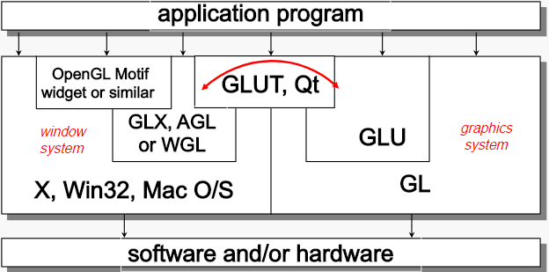

Figuur .: de grafische architectuur van Qt [36]

In Figuur 2-1 is de grafische architectuur te zien die toegepast wordt op Qt. Hierbij valt het op dat de manier waarop de UI gebouwd wordt bestaat uit twee systemen, het window systeem en het grafische systeem. Het grafische systeem beheert de display hardware. Vooral OpenGL-GL, een library die 2D en 3D vectoren rendert, wordt als API gebruikt voor het grafische systeem. [6] Dit terwijl het window systeem de gebruikvensters genereert en onder andere de events en venster aanpassingen beheert en controleert. Het window systeem heeft een eigen API voor programmeren, dat meestal in het OS is geïntegreerd zoals Microsoft Windows en MAC OS.

GLUT is een interface die de communicatie tussen het window systeem en het graphisch systeem verzorgt. Deze gebruikt GLU en GL om de graphics te genereren en controleert operating en window systemen door voornamelijk bv. GLX en AGL te gebruiken. [7] Dit zijn voorbeelden van OpenGL extensies.

Qt zal op hetzelfde niveau als GLUT zowel het window als het graphics systeem kunnen raadplegen. Hierdoor zal het functies voor beide systemen kunnen oproepen.

### Main feature: Signals and slots

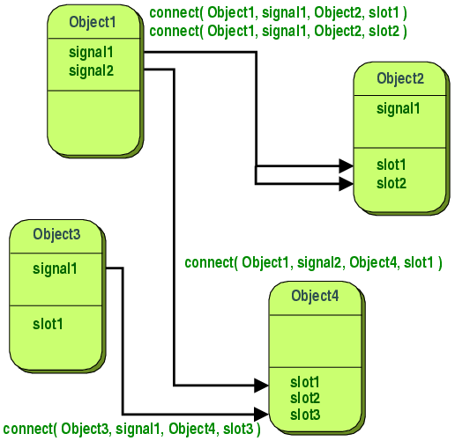Qt behandelt events, zoals *quit(), onkeydown(),…* , niet rechtstreeks. Zogenaamde *callback* functies hebben een alternatief, namelijk *‘signals and slots’*. Zoals op Figuur 2-2 te zien is wordt een signaal verzonden wanneer een bepaald evenement gebeurt of een verandering van status plaatsvindt. Een slot is een functie die opgeroepen wordt als er een bepaald signaal verzonden wordt. Deze signal-slot relatie zit reeds in vele Qt-widgets (interface objecten) ingebouwd, maar de mogelijkheid om zelf slots te definiëren voor bepaalde signalen wordt ook toegepast. Dit signal-slot gebruik is veelzijdig, meerdere signalen kunnen aan meerdere slots gekoppeld worden en ook signalen kunnen aaneengeschakeld worden. [8]

Figuur .: Voorbeeld *‘signals and slots’* [8]

Een voorbeeld voor dit signal-slot gebeuren: een eenvoudige *quit()* functie.

Int main (int argc, char *argv[])

{   
QApplication app(argc, argv);

QPushButton *button = new QPushButton(“Quit”);

QObject::connect (button, SIGNAL(clicked()), &app, SLOT(quit());

button->show();

return app.exec();

}

Hierbij wordt eerst een applicatie-object *‘app’* en een knop *‘button’* gecreëerd. De volgende stap connecteert deze knop met een signaal *‘clicked()’*. Hierdoor zal functie *quit()* via het slot opgeroepen worden in object *‘app’* als button het signaal *‘clicked()’* verzend.

### Qt Creator

Qt Creator is het C++, JavaScript en QML IDE dat deel is van het SDK voor de Qt GUI-applicatie development framework. Deze bevat een visuele debugger en een geïntegreerde GUI layout. In deze IDE zit een eigen editor die de typische kenmerken bevat zoals syntax markering en het automatisch aanvullen van code die zou ontbreken.

In verband met de installatie van Qt Creator is het mogelijk om online een gratis open source versie downloaden die Qt zelf aanbiedt. Voor commerciële doeleinden heeft Qt een uitgebreider pakket tegen betaling die meer tools, features en support zal bieden.

De installatie zelf is rechtuit: installeren en opstarten. Om de omgeving te laten werken moeten er enkele omgevingsvariabelen aangepast worden aan Windows/MAC en development kits geïnstalleerd worden in Qt zelf om de code te testen op het geprefereerde platform. Hierbij zijn de mogelijkheden eindeloos: van verschillende versies Android tot desktopapplicatie op Windows, analoog op MAC.

### Portfolio

Noemenswaardige applicaties die Qt of QML gebruiken: [9]

* Google Earth
* Adobe Photoshop Album
* Adobe Photoshop Elements
* Spotify for Linux
* VLC media player
* Teamviewer

## React Native

### Oorsprong

React (soms geschreven als react.js of ReactJS) is een JavaScript library die gemaakt is om UI’s te bouwen. Gebouwd door Facebook en Instagram teams in 2013. Het doel van deze library was om grote schaalbare webapplicaties te maken waarvan de data constant veranderd kon worden zonder de pagina te herladen. [10]

React Native startte als een hackathlon project in de zomer van 2013 [11]. Na een jaar werken aan een prototype, kreeg het framework zijn eerste job: een onafhankelijk werkende iOS app. Het doel was om een volledige applicatie te maken die volgens user experience identiek was aan een app die in Objective-C geschreven was. Dit doel werd behaald en er werd beslist om RN cross-platform te maken. Dit begon met een Android team die de basic Android Runtime -de omgeving gebruikt door de Android OS- en de componenten errond schreef. Begin 2015 werd het framework publiek tentoongesteld en tegen het einde van het jaar werd het volledig open source. [10]

### Basis

React Native is volledig gebaseerd op React. Enerzijds is het een open-source library die onderhouden wordt door individuen, kleine en grote bedrijven. Anderzijds is het een JavaScript framework om mobiele applicaties voor iOS, Android en UWP native te laten renderen en dit via een JavaScript library die al veel gebruikt werd voor webapplicaties. Dit framework zorgt er voor dat de code die je schrijft voor de drie mobiele platforms kan gebruikt worden. Deze applicaties zijn geschreven met een mix van JavaScript en JSX, een taal die hard lijkt op XML. React Native gebruikt het platform zijn eigen standaard rendering API zodat de mobiele applicatie dezelfde *‘look and feel’* zal hebben als een native designed applicatie. [12]

### Features

#### Virtual DOM

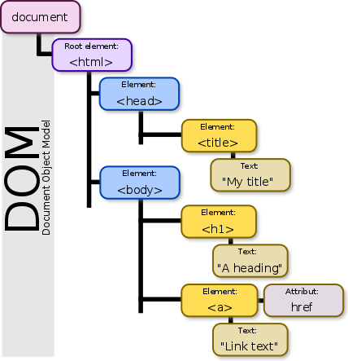In een webapplicatie is één van de meest belastende operaties het veranderen van de DOM. Dit is een API dat een HTML, XHTML of XML bestand behandelt als een boomstructuur waarin elke node een object voorstelt als deel van het document. [13]

React onderhoudt een virtuele representatie van deze DOM, Virtual DOM dus. Samen met een ‘diffing’ algoritme, die twee trees vergelijkt, kan RN het verschil t.o.v. de oorspronkelijke DOM bepalen en enkel het deel updaten dat tussentijds veranderd is. Deze eigenschap is noodzakelijk voor real time applicaties die enige complexiteit bevatten.

Figuur .: Voorbeeld DOM

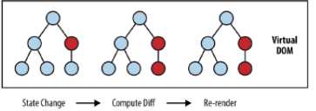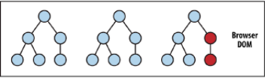In plaats van de veranderingen die gebeuren op een pagina direct te renderen zal React de benodigde veranderingen berekenen in zijn memory en het minimaal mogelijke van de pagina opnieuw renderen. Zo zal niet de gehele pagina moeten worden herladen zoals bij gewoonlijke webapplicaties dat wel moet gebeuren. Figuur 2-4 toont aan wat er gebeurt als er iets moet veranderen in het DOM. Van links naar rechts vormen zich drie stappen. Stap één is dat er effectief een statusverandering van het DOM gebeurt. Tijdens stap twee wordt het verschil gecalculeerd, en de finale stap is het opnieuw renderen van de UI. Bij deze laatste stap wordt dan ook het browser DOM aangepast, waarbij deze dan niet zijn geheel opnieuw moet renderen.

Figuur 2‑4: Voorbeeld Virtual DOM [12]

De Virtual DOM gebruiken heeft dus zijn performance voordelen. Maar het potentieel is veel groter dan enkel die verbeteringen. Wat als React een ander doel kon renderen dan de browser z’n DOM? Met deze filosofie werd React Native gebouwd. In plaats van de browser z’n DOM te renderen, zal RN Objective-C APIs gebruiken om iOS componenten te renderen en analoog Java APIs om Android componenten te renderen. Met deze eigenschap onderscheidt RN zich van andere cross-platform development opties, die meestal een web-based view renderen. [12]

#### One-way data flow: MVC – Flux - Redux

React maakt gebruik van Flux, een architectuur om data layers te creëren in JavaScript applicaties en een alternatief op het Model-View-Controller-model (MVC) dat in vele Java applicaties wordt toegepast. MVC heeft als architectuur het nadeel dat als de applicatie complexer en groter wordt dat:

* de relaties tussen View, Models & Controllers te complex worden.
* de code zeer moeilijk te debuggen valt.
* 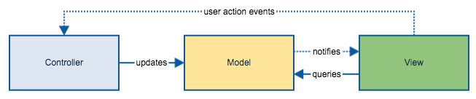oneindige loops te gemakkelijk geactiveerd worden.

Figuur .: Voorbeeld MVC [14]

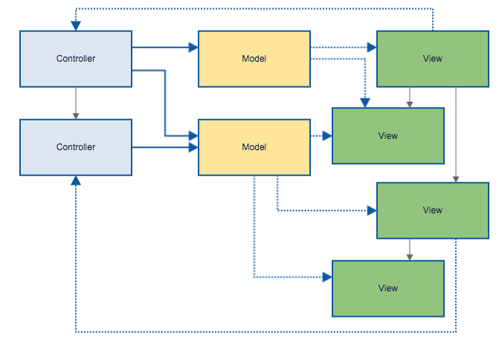

Figuur . Complexer voorbeeld MVC [14]

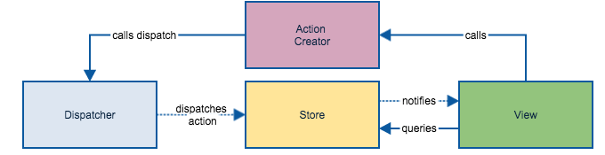De Flux architectuur zorgt ervoor dat elke interactie met de View via één enkel pad naar de Dispatcher gaat, deze is dan het centraal punt die alle acties naar alle Stores stuurt. De Stores zelf bezitten dan de logica om te bepalen of deze actie dan iets verandert in de eigen data. Elke Store is verantwoordelijk voor een domein van de applicatie. Dit update enkel zichzelf als reactie op de acties die worden doorgezonden vanuit de Dispatcher. Het grootste voordeel van Flux is het feit dat de data maar in één richting gaat, hiermee vermijdt men complexiteit, infinite loops, debug problemen, … Eveneens is het veel makkelijker om de flow van data uit te leggen aan iemand die er nog geen kennis van had. [14]

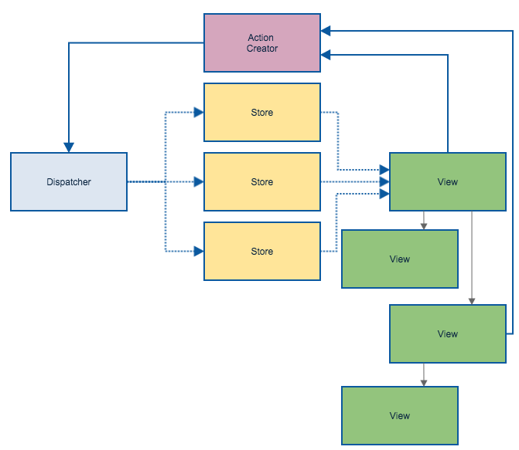Figuur .: Voorbeeld Flux [14]

Figuur .: Complexer voorbeeld Flux [14]

Tegenwoordig wordt voor de React library veelal de Redux architectuur gehanteerd, dit is een uitbreiding op Flux. Redux heeft als core dezelfde architectuur maar lost nog enkele complexiteit issues op dat Flux bevatte:

* Het gebruikt geen Dispatcher en vertrouwt op pure functies i.p.v. event emitters: pure functies zijn gemakkelijk te maken en hebben geen aparte entiteit nodig die ze managed. [15]
* De callback registration wordt vervangen met een functionele compositie waardoor *reducers* kunnen genest worden i.p.v. een Store die ‘vlak’ is en helemaal niet flexibel is i.v.m. nesting. In Flux is het moeilijk om de data te onderscheiden voor verschillende requests op de server doordat de Stores onafhankelijke alleenstaande items zijn. Dit lost Redux op door enkel één store te bevatten die gemanaged wordt door *reducers* in een tree-vorm, waarbij de root gereduced wordt, dan de takken die daaruit voortkomen, enzoverder. Deze kan dan zeer makkelijk de data refreshen, verschillende states van de store op slaan, enz. Door dit laatste kan Redux dan ook flexibel zijn qua veiligheid, aangezien het de verschillende states kan gebruiken als fail-safe. [16]

### Gebruik

Voor React Native is het niet nodig om een IDE downloaden. Projecten worden opgebouwd met behulp van ‘Create React Native App’ geïnstalleerd op Node.js.. Dit is een platform gebaseerd op de V8 JavaScript engine van Google. Deze genereert machine-code uit JavaScript code en verzorgt de back-end voor het mogelijk maken van front-end development zonder rekening te moeten houden met I/O events zoals web calls, netwerk communicatie, ...

Nadien wordt er via de command line *npm* gebruikt om *create-react-native-app* te installeren. Nu kan het project worden gecreëerd eveneens via de command line. Daarna kan de app gebruiksvriendelijk aangepast worden in een tekst-editor naar keuze aangezien dit enkel pure Javascript code inhoudt.

Om een simulatie van die applicatie te kunnen verkrijgen zijn er enkele mogelijkheden. Eén mogelijkheid is om Expo client applicatie te installeren op een iOS of Android apparaat en deze te connecteren op hetzelfde netwerk als de computer waarop je de app bouwt. Met deze applicatie is het mogelijk om via een QR code ,die de terminal weergeeft bij het runnen van het project, de voorbeeldapp te openen. Als deze voorbeeldapplicatie werkt, kan je de applicatie in de tekst-editor veranderen en zal deze je aanpassingen real-time opnemen en weergeven.  
Een andere mogelijkheid is om een emulator te runnen op de computer via Xcode (MAC/iOS) of Android Studio (PC/Android). De command line voorziet een automatische verbinding naar deze emulator als RN aan het runnen is. Het voordeel hierbij is dat de keuze van apparaten waarop de app kan worden uitgevoerd bijna oneindig is. Het is dan ook zeer gemakkelijk dat er via Android Studio bijvoorbeeld de app op hetzelfde apparaat kan gesimuleerd worden om deze dan te bekijken en vergelijken op performantie, geheugen en snelheid.

### Portfolio

Duizenden apps gebruiken React Native, van *Fortune 500* bedrijven tot nieuwe startups. De bekendste voorbeelden: [17]

* Facebook (iOS & Android)
* Instagram (iOS & Android)
* Skype (iOS & Android)
* Discord (iOS)
* Tencent QQ (Android): het grootste messaging platform van China

## Xamarin

### Oorsprong

Xamarin is een ontwikkelingsplatform ontwikkeld door het gelijknamige softwarebedrijf opgericht in 2011 door de ingenieurs die Mono, Mono for Android and MonoTouch hebben gecreëerd. Dit zijn cross-platform implementaties van het Common Language Infrastructure (CLI) en Microsoft .NET. In 2013 werd het development platform Xamarin 2.0 uitgebracht. Deze release had 2 voornamelijke componenten: Xamarin Studio, een open-source IDE , en een integratie met Visual Studio. Dit is Microsoft’s IDE voor het .NET framework, waardoor Visual Studio gehanteerd kon worden voor het creëren van applicaties voor Android, iOS en Windows. In 2016 werd Xamarin opgekocht door Microsoft en er werd aangekondigd dat de Xamarin SDK open-sourced zal worden en dat deze zal gebundeld worden als een gratis deel binnen Visual Studio’s geïntegreerde development omgeving. [18]

### Basis

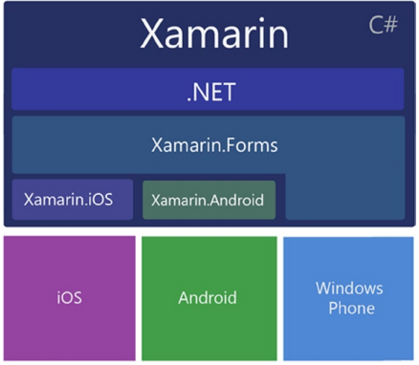Het Xamarin platform is een .NET omgeving met iOS en Android C# verbonden libraries. Onderliggend aan Xamarin.Android is Mono for Android, en onder Xamarin.iOS is MonoTouch. Deze zijn de C# verbindingen tot het native Android en iOS APIs voor het ontwikkelen op mobiele devices. Dit geeft het vermogen de Android/iOS UI, graphics, enz. te gebruiken terwijl er enkel in C# geschreven wordt. Xamarin.Forms is een laag boven de andere UI-verbindingen, die zorgt voor een volledig cross-platform UI library. [19]

Figuur .: Opbouw Xamarin [19]

### Features

#### Xamarin.Forms

Xamarin.Forms is een toolkit van cross-platform UI-klassen gebouwd boven de meer fundamentele platform-specifieke UI-klassen: Xamarin.Android en Xamarin.iOS.

Xamarin.Android en Xamarin.iOS voorzien gemapte klassen aan hun respectievelijk native UI SDK’s: iOS UIKit en Android SDK. [19] Xamarin.Forms verbindt zich ook direct aan de native Windows Phone SDK. Dit voorziet een set van UI-componenten die allemaal in de drie native operating systemen kunnen gerendered worden en dus allen cross-platform zijn. Deze elementen zijn gebuild met Extensible Application Markup Language (XAML) of zijn gecodeerd in C# via de Page, Layout en View klassen. Hierdoor kunnen we dus native mobiele apps voor verschillende platformen tegelijk creëren. Om een goede architectuur en herbruikbaarheid te bekomen, gebruikt een Xamarin.Forms oplossing dikwijls gedeelde C# applicatie code die de business logic en de data access layer bevat. Dit wordt aangeduid als de Core Library. De Xamarin.Forms UI layer is eveneens C# en de eindlayers, zoals aangetoond op figuur 2-11, zijn een minimum aan platform-specifieke C# UI-code die nodig is voor de applicatie op elke native OS te initialiseren en op te starten

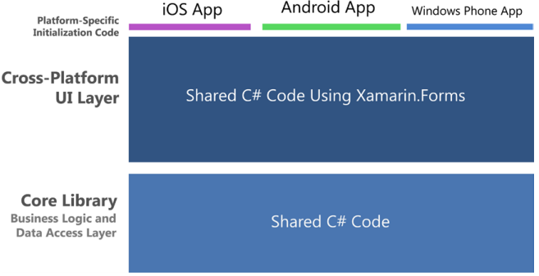

Figuur .: Xamarin.Forms’ oplossing architectuur [19]

De trade-off tussen de native Xamarin SDKs en de Xamarin.Forms oplossing is dus de veelzijdigheid van Xamarin.Forms tegenover de volledige features en functionaliteit van de platform-specifieke UI’s.

#### MVVM (Model-View-Viewmodel)

De Xamarin.Forms ontwikkelaar creëert zijn UI typisch in XAML, en voegt daarna zijn back-end code toe dat op de user interface werkt. Als applicaties groter en complexer worden kunnen bepaalde onderhoudsproblemen toetreden aangezien de code onoverzichtelijk wordt.

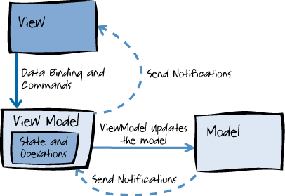Het Model-View-Viewmodel helpt met het scheiden van de ontwikkeling van de GUI en van de back-end logica. Deze gescheiden houden zorgt ervoor om zo’n problemen te voorkomen en de applicatie makkelijker testbaar en onderhoudbaar te maken. Het View Model van de MVVM is de tussenstap die de data objecten van het model verandert zodat deze gemakkelijk zijn te beheren en presenteren door het View. [20]

Figuur .: De relaties tussen de 3 kerncomponenten van MVVM [21]

Het Model houdt in: een deel klassen die de business logica en data voorstellen. Het definieert ook de regels waarin staat hoe deze data kan veranderd en gemanipuleerd worden.

Het View stelt de UI-componenten voor. Deze is enkel verantwoordelijk voor de data weer te geven die het verkrijgt van de controller, het View Model dus.

Het View Model is verantwoordelijk voor een aantal acties. Het onderhouden van de methodes, commands en andere eigenschappen die de state van het View moeten onderhouden, het model manipuleren als resultaat van de acties op het View en events in het View triggeren. [22]

De voordelen die het MVVM-patroon aanbiedt:

* Het model, de back-end basis, aanpassen qua logica kan riskant of moeilijk zijn. In dit scenario kan het View Model bescherming bieden aan deze Model klassen en voorkomt dat er schadelijke veranderingen zouden gebeuren in de Model-code.
* Ontwikkelaars kunnen testen zonder de View te moeten gebruiken. Deze tests kunnen exact hetzelfde functioneren alsof ze gebruikt worden door een View.
* De UI van de applicatie kan compleet opnieuw ontworpen worden, als deze helemaal in XAML geïmplementeerd is, zonder ook maar één lijn back-end code aan te passen.
* Deze separatie van View en de andere componenten zorgt er ook voor dat designers en ontwikkelaars volledig apart kunnen werken aan hun eigen componenten. [23]

### Gebruik

Xamarin gebruikt de Visual Studio IDE van Microsoft als ontwikkelingsomgeving. Xamarin kan geïnstalleerd worden als deel van een nieuwe Visual Studio installatie, of kan achteraf erbij geïnstalleerd worden. Hierna kan de code voor applicaties geschreven worden in de editor van Visual Studio.

Met een installatie van Xamarin.Forms zal men enkel één code moeten schrijven, en deze wordt automatisch overgebracht naar Xamarin.iOS en Xamarin.Android. Een simulatie kan dan bekeken worden met de Xamarin.Forms Previewer die rechtstreeks in de IDE is geintegreerd. Het is eveneens zeer evident om de build rechtstreeks op een mobiel device te testen.

### Portfolio

Lijst van applicaties developed met Xamarin voor bekende bedrijven: [24]

* EasyJet’s app (Android/iOS)
* Snap Attack door Microsoft (Android/iOS)
* World Bank’s Survey Solutions (Android)
* Pepsi’s augmented reality app (Android/iOS)
* MixRadio’s muziek app (Android/iOS)
* Pinterest (Android/iOS)

## Apache Cordova/PhoneGap

### Oorsprong

Apache Cordova is een ontwikkelingsframework voor mobiele applicaties gemaakt door het Canadese bedrijf Nitobi. Eerst heette het PhoneGap, onder die naam werd het gecreëerd op een iPhoneDevCamp evenement in San Francisco in 2009 door het Canadese bedrijf Nitobi. Adobe kocht in 2011 Nitobi over. [25] Nadat beslist werd door Adobe dat de PhoneGap codebase gedoneerd ging worden aan de Apache Software Foundation kreeg het de naam Apache Cordova. Deze versie werd dan open source. Hierna ging Adobe te werk om een uitgebreide versie van PhoneGap te releasen Dit kreeg de naam Adobe PhoneGap. [26] Wat is nu het essentieel verschil tussen Adobe PhoneGap en Apache Cordova? PhoneGap is Cordova plus Adobe services en extensies die de capaciteiten verder verbeteren. Cordova kan nog steeds apart gebruikt worden. [27]

### Basis

Apache Cordova laat toe om standaard web technologieën -HTML5, CSS3 en JavaScript- te gebruiken voor cross-platform ontwikkeling. Applicaties worden uitgevoerd binnenin native applicatie wrappers die voor elk platform specifiek gebouwd worden door het framework. Hierop komt dan een WebView die toegang krijgt tot device-level APIs waardoor het gebruik kan maken van sensoren, data, netwerk status, … Deze WebView voorziet de hele UI voor de applicatie, voor sommige platformen kan dit ook een component zijn binnenin een grote, hybride applicatie die de WebView mixt met native applicatie componenten. [28]

### https://cordova.apache.org/static/img/guide/cordovaapparchitecture.pngArchitectuur

Figuur .: Architectuur van een Cordova applicatie [28]

Als de architectuur bekeken wordt, valt op dat de Web App het deel is waar de geschreven applicatie code zit. De applicatie zelf is geïmplementeerd als een webpagina die CSS, JavaScript en de recourses die het nodig heeft refereert. De Cordova Plugins zijn zeer belangrijk, zij voorzien een interface voor Cordova en native componenten om met elkaar te communiceren en voorzien verbindingen naar standaard device APIs zoals de camera, contacten, … [28]

**Features, gebruik, portfolio.**

## Kwaliteitscontrole van de applicaties

### Theoretisch

Om de platformen van elkaar te onderscheiden wordt er bekeken in welke eigenschappen de platformen verschillen. Hieruit kunnen er al conclusies getrokken worden om in te schatten dewelke het meest geschikt is om een native Android/iOS implementatie te vervangen.

|  |  |  |  |
| --- | --- | --- | --- |
| **Platform** | **Programmeertaal** | **UI Rendering?** | **Commercieel gebruik** |
| React Native | JavaScript en JSX | Native UI controllers | Gratis, onder de MIT-licentie. [29] |
| Xamarin | C# en XAML | Native UI controllers | Gratis, onder de MIT-licentie. [30] Heeft een betaalde Visual Studio Enterprise/Professional versie waarbij bepaalde restricties wegvallen vanaf 250/45$ per maand. [31] |
| Qt | C++ en QML | Native en OpenGL | Gratis. Onder de LGPL v3-licentie of GPLV2/GPLV3-licentie [32] Heeft een commerciële licentie waarbij bepaalde restricties wegvallen vanaf 460$ per maand. [33] |
| Apache Cordova | HTML5, CSS3 en JavaScript | HTML.CSS  (is WebView gebaseerd.) | Gratis. Onder de Apache license versie 2.0. [34] Heeft platformen (Adobe PhoneGap, Ionic, …) gebaseerd op Apache Cordova die wel bepaalde kosten zullen vragen voor bepaalde features te kunnen gebruiken. |

Uit de programmeertalen wordt niet veel uit gehaald. Hierbij is het belangrijk met welke talen iemand het meest ervaren is en is het eerder een keuze uit comfort en kennis. Wel is het boeiend te bespreken dat JSX, XAML en QML alle drie talen zijn die afgeleid zijn van een bekend alternatief:

* JSX uit HTML
* XAML uit XML
* QML uit CSS

Toch zijn zij vrij specifiek gebouwd voor hun respectievelijke platformen. Hierdoor wordt geconcludeerd dat de programmeertalen enkel vanuit een persoonlijke voorkeur uitmaakt, maar dat het enige platform zonder leercurve voor ervaren programmeurs Apache Cordova zal zijn.

Als er dan bekeken wordt hoe de platformen hun UI rendert, dus hoe het zijn componenten gebruikt om een UI op het scherm te krijgen dan wordt opgemerkt dat zowel Xamarin als ReactNative echt native UI-controllers hanteren. Dit betekent dat bij deze platformen de applicatie niet enkel Android/iOS aanvoelt, maar effectief is. Voor deze reden is er de voorkeur gegeven om deze twee platformen uit te diepen.

Apache Cordova zal zijn applicatie starten door een WebView op te zetten die daarop dan zijn UI toont. Voor alle andere platformen zullen er effectief Android/iOS componenten aan te pas komen. Dit is een voordeel bij zowel de opstarttijd en de *look and feel* van de applicatie aangezien de applicaties ook eerder Android & iOS zullen aanvoelen. Deze eigenschap wordt theoretisch dan ook minder interessant verklaard.

Het feit dat alles open source te vinden is, is een voordeel aan al deze cross-platform frameworks. Maar het feit dat React Native al zijn features onder een courante licentie gratis aanbiedt, is één van de redenen dat deze het hoogste zal gerangschikt staan op de finale theoretische lijst. Dit zal zeer interessant zijn voor een bedrijf als Zappware, die ook aan de financiële kant van development frameworks moet denken.

Als we al deze feiten opsommen dan wordt bevestigd dat theoretisch gezien **React Native** het boeiendste concept is van alle platformen. Met een combinatie van free-to-use, native UI-controllers en een veelgebruikte bekende taal zit hierin het meeste potentieel als de platformen vanuit een theoretische ooghoek bekeken worden.

Eén van de belangrijkste onderdelen van de criteria is de *look and feel,* aangezien **Xamarin** eveneens de native UI-controllers gebruikt komt deze als 2de meest geschikte crossplatform framework qua potentieel.

Dan blijft Qt en Apache Cordova over. Aangezien **Qt** geen WebView gebruikt om zijn UI op te renderen, gaan we hieraan toch de voorkeur geven ten nadele van **Apache Cordova**. Door tijdsgebrek zal niet alles geïmplementeerd kunnen worden, hierdoor zullen deze laatste twee applicaties niet effectief gebouwd worden. Deels omdat er al ervaring was opgedaan met Qt in het vorige jaar en daaruit is gebleken dat dit platform toch geen ideaal cross-platform bleek waarbij de *look and feel* van geïmplementeerde applicaties toch tekortkwam.

### Hoe wordt dit praktisch gecontroleerd?

Eerst wordt er besproken hoe de controles in het algemeen worden aangepakt. Later wordt besproken hoe de applicaties het stuk voor stuk deden.

#### Development effort

Om de ontwikkelingstijd van de applicatie te meten, worden de stappen besproken die nodig zijn om:

* De omgeving in te stellen.
* De code en emulator/real device op punt te stellen.
* De applicatie uit te rollen naar iOS en Android.

Hieruit moeten de volgende vragen kunnen beantwoord worden:

* Hoe groot is de overgangstap naar het benoemde platform qua setup?
* Hoe moeilijk is de taal, vanuit een beginnerstandpunt?
* Hoe lang duurt het implementeren van een prototype applicatie?
* Hoe gedocumenteerd is de taal?
* Wat zijn de mogelijkheden van het platform qua schaalbaarheid, bij grotere complexere applicaties?
* Is de mogelijkheid om de applicatie te publiceren reëel?
* Is het platform eerder geschikt om prototypes mee te bouwen of kan het als effectieve vervanger van de native Android en iOS projecten dienen?

Bij dit hoofdstuk wordt eerst onze persoonlijke ervaring met het proces van de ontwikkeling op een chronologische wijze besproken, daarna wordt dit veralgemeend en hieruit conclusies getrokken.

#### Snelheid

Android

Om de snelheid van onze applicaties te testen wordt er gebruik gemaakt van *appachhi.com*. Dit is een test-API die via een cloud verzekert dat de Android applicaties die er ontwikkeld zijn, vlot werken op een bereik van verschillende devices. Voor die tests worden er op 5 verschillende devices de applicaties uitgeprobeerd. Eén van deze devices is eveneens de Motorola Moto E (2nd generation) beschikbaar, gratis te gebruiken en leunt het dichtst aan bij het eigen apparaat. De belangrijkste specificaties van dit device zijn:

**OS**: Android 6.0

**API level**: 23

**CPU**: ARM | quad-core | 1200 MHz

**RAM**: 1024 MB

Maar aangezien wij onze applicaties vergelijken met hetzelfde apparaat zal dit in onze vergelijkende studie niet uitmaken.

Bij snelheid gaat verstaan worden: de installatiesnelheid, de tijd die dit apparaat nodig heeft om de applicatie te installeren, en de opstarttijd, de tijd die het nodig heeft om de geïnstalleerde app op te starten zonder dat er iets in het cachegeheugen gestoken is.

Opvallend is dat bij het latere onderdeel *user experience* eveneens de vraag bestaat hoe snel de applicatie-startsnelheid aanvoelt. Hierbij kan er geconcludeerd worden of deze snelheid dan ook voelbaar minder/meer is vergeleken met de concurrentie.

iOS

**IOS uitwerken**

#### Geheugengebruik

Android

Het geheugengebruik wordt getest op een eigen echt apparaat, geen simulatie dus. Dit gebeurt op een Motorola Moto C Plus met als belangrijkste specificaties:

**OS**: Android 7.0

**API level**: 23

**CPU**: Quad-core 1.3 GHz Cortex-A53

**RAM**: 2028 MB

Hier wordt het cache-geheugen, het RAM-geheugen en het interne geheugen met elkaar vergeleken. Hoe minder geheugen er gebruikt wordt, hoe beter.

iOS

**IOS uitwerken**

#### User experience

Voor het user experience-onderdeel is het moeilijk vinden van harde cijfers van bepaalde parameters sinds deze subjectief zijn, bv. vlotheid, uitstraling, functionaliteit, ... zijn allemaal eigenschappen waar mensen verschillend op reageren. Daarom wordt de gebruikerservaring getest met behulp van een enquête waarbij een aantal personen met verschillende achtergronden de applicaties gaan beoordelen op bepaalde factoren. Deze factoren worden getest via bepaalde vragen waarop de deelnemers een score van één tot vijf geven. Die vragen worden gesteld voor alle platformen waarop een applicatie uitgerold is en de native applicatie die collega’s van Zappware ontworpen hebben. Dit betekent: drie voor Android en drie voor iOS. In totaal moeten er dus zes applicaties getest worden.

De lijst met deze te beoordelen onderdelen voor Android ziet er als volgt uit, voor iOS is dit exact hetzelfde:

*Geef een score van één tot vijf op de volgend vragen.*

**Android**

|  |  |  |  |
| --- | --- | --- | --- |
|  | App 1 | App 2 | App 3 |
| Hoe snel start de applicatie op? |  |  |  |
| Scroll door de lijst, van begin tot einde en terug, hoe vlot verloopt dit? |  |  |  |
| Zet de video op pauze, hoe responsief is de videoplayer? |  |  |  |
| Druk op de datum, hoe responsief is deze actie? |  |  |  |
| Scroll nu nog eens door de lijst, hoe vlot verloopt dit? |  |  |  |
| Geef een score op de algemene look & feel van de applicatie. Zonder rekening te houden met de gegenereerde visuele aspecten zoals de afbeeldingen en tekstobjecten. |  |  |  |

# Applicatie

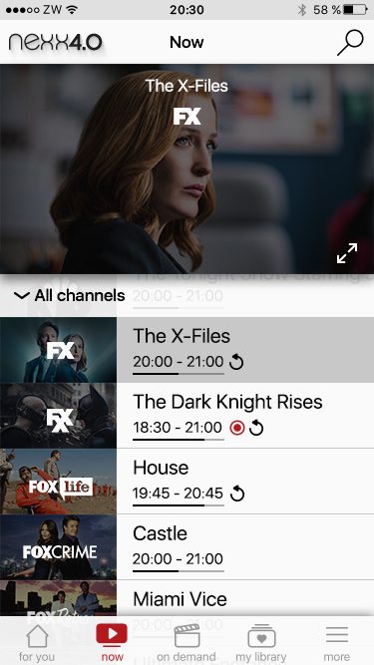De applicatie die gebouwd gaat worden via de crossplatform frameworks gaat een vrij basic tv-gids applicatie zijn. Deze blijven vrij basic zodat de mogelijkheid bestaat om deze te kunnen vergelijken op basis van verschillende criteria zoals development effort, snelheid, geheugen, … De layout zal op de platformen verschillen van elkaar afhankelijk van welke componenten beschikbaar zijn aangezien er in andere talen gewerkt wordt. Het algemene beeld van de applicatie gaat er als volgt uitzien:

Figuur .: Einddoel applicatie

Vanboven zijn er drie componenten: één logo zonder functies, één zone die het uur/moment/dag aanduidt, één zoek-optie met een zoekfunctie waarbij er bepaalde shows kunnen gezocht worden.

Hieronder is de video-component die een stream van het huidige onderdeel op het aangeduide kanaal moet kunnen weergeven.

Beneden wordt er per kanaal getoond wat er op het aangeduide moment bezig is, hoelang dit al bezig is, of dit opgenomen wordt, … En hierbij moeten er categorieën zoals onder andere favorieten en sport als keuzes kunnen aangeduid worden. Deze optie is er achteraf uitgelaten sinds dit enkel meer codewerk zou zijn en niet essentieel is. Dit wordt gedaan om de tijd beter te kunnen beheren.

Om een voorbeeld applicatie te bouwen is er een JSON-bestand geüpload op een webserver met behulp van www.myjson.com zodat deze kan aangesproken worden op elk apparaat via het internet. Dit JSON-bestand bevat alle gegevens over de programmatie van de kanalen, alle metadata van de kanalen, het feit dat het programma momenteel aan het opnemen is, … en is gemakkelijk aan te spreken in alle programmeertalen zodat dit consequent kan gebeuren bij de verschillende platformen. Eveneens is dit een kleine database met 23 kanalen zodat eventuele performantie-problemen niet onnodig groot zijn en nog op dezelfde manier kunnen beoordeeld worden.

Het doel is om op elk platform deze voorbeeldapp zo goed mogelijk na te bouwen en zo de limieten en mogelijkheden van het platform te vinden.

# Vergelijken performance

## Development effort

### React Native

#### Het proces

Voor te beginnen aan een React Native applicatie, heeft men een Javascript-library en een React-framework nodig. Via Node.js, een softwareplatform voor Javascript-toepassingen die we gewoonweg gebruiken met behulp van de command prompt van de PC, installeren we “Create React Native App”. In dit framework zit alles dat we nodig hebben. Zodra dit geïnstalleerd is kunnen we een React Native project opzetten. Dit project kunnen we via een tekst-editor aanpassen en uitbreiden. Expo is een applicatie die we dan op het mobiel device kunnen installeren om een voorbeeld van onze applicatie te projecteren. Dit framework opzetten in zijn geheel duurde 1,5u in totaal. Men kan ook een emulator van Android Studio of Xcode gebruiken voor een voorbeeld hoe de applicatie er zal uit zien.

Documentatie voor RN is vrij uitgebreid te vinden op het internet. Voor een complexvrije applicatie zoals de onze is er meer als genoeg informatie te vinden op de officiële pagina van RN. Wat opviel bij het gebruiken van het RN-framework was dat bij errors het debuggen niet vlot verliep. Errors gaven problemen aan op plaatsen die niet het probleem waren, problemen met de emulator, problemen bij het installeren van bepaalde componenten voor je applicatie, … Op het internet staan wel oplossingen maar het bleek een zoektocht. Daardoor is er veel tijd kwijtgeraakt aan kleine problemen. De algemene indruk was duidelijk dat het een vrij nieuw framework is, die nog volop in ontwikkeling was. Hierdoor zijn er nog heel wat complicaties mogelijk en niet steeds gemakkelijk op te lossen.

Voor bepaalde componenten, zoals videoplayers in ons geval, te gebruiken kon men Expo ook niet meer gebruiken omdat hiervoor (nog) geen ondersteuning geboden werd. Hierdoor moest je het project losmaken van Expo. Dit betekende dan ook dat dit onderdeel van de infrastructuur wegviel waardoor alles via Android Studio moest opgezet worden en alles niet meer vlot verliep zoals bij het Expo-build proces.

Als de app af was, moest deze app nog zowel in Android als iOS gebouwd worden. Bij Android gebruiken we onze Windows command line om een *release* versie van onze applicatie te bouwen. Om een applicatie te kunnen runnen in een echte Android omgeving moeten er eest een paar stappen gebeuren. Eerst moet deze gesigneerd worden met een certificaat om ze te kunnen installeren. Hiervoor moeten we een key genereren waarmee er een APK kan gegeneerd worden die gesigneerd is. Deze key is te maken via een tool die Java aanbiedt: *keytool.* Met deze tool krijgen we een file*: my-release-key.keystore* die we in de map van onze applicatie bijvoegen en via onze *gradle* code van Android aanspreken met het juiste wachtwoord. Dat paswoord hebben we ingesteld waardoor onze applicatie in Androidomgevingen kan geïnstalleerd worden. Dit instellen, bouwen en uitzoeken duurde één uur in totaal.

De installatie op iOS volgt een analoog concept. Aangezien de Android applicatie als eerste ontwikkeld was, moesten we enkel de omgeving errond regelen en de benodigde pakketten voor onze applicatie installeren. De geschreven code voor de Android app was hierna direct bruikbaar in Xcode.

Het deployment van deze iOS applicatie loopt eveneens analoog. In XCode wordt de React Packager ook gebruikt om de applicatie te bouwen naar een .ipa vorm. Deze moet dan gesigneerd worden door een geverifieerd Apple ID. De opgave ging niet vanzelf, maar na enkele aanpassingen – die allemaal online te vinden waren – en enkele uren was het uiteindelijk gelukt een werkende .ipa file te verkrijgen.

Door enkele problemen werd ook een simpel project tijdrovend om te creëren en heeft het uiteindelijk zo’n 80 uren geduurd om het te maken van begin tot einde. Hierbij moet er rekening gehouden worden met het gebrek aan ervaring en knowhow waarmee dit project begon, aangezien het de eerste applicatie was die gemaakt werd. Hierdoor is dit getal niet volledig representatief.

#### Details

Beginnend aan een dergelijke applicatie, wordt eerst de structuur van de app nagemaakt en in componenten opgedeeld: (<> stelt Javascript componenten voor)

* Vanboven: één <View> opgedeeld in 3 stukken rij, daarin kunnen we 3 componenten steken. In dit geval:
  + Links: <Image>
  + Midden: <DatePicker>: Een component die ervoor zal zorgen dat je een datum kunt kiezen, zowel in Android als iOS
  + Rechts: <Image> met functionaliteit onPress: een zoekactie ondernemen.
* Midden: een <VideoPlayer> component die enkel een url als bron nodig heeft om te werken in zowel Android als iOS.
* 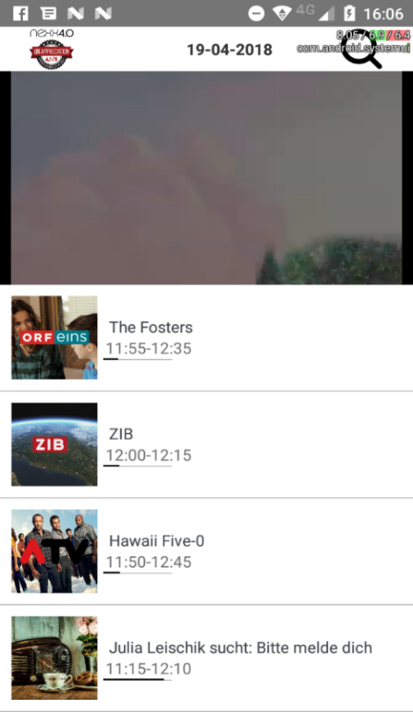Vanonder: een <Flatlist> waarmee het JSON-bestand kan uitlezen worden en via <ListItem> deze één voor één getoond wordt. In component ListItem wordt dan bepaald welke data gekozen wordt via verschillende props die worden ingesteld.

Figuur .: React Native applicatie

### Xamarin

#### Het proces

Voor de Xamarin applicatie te creëren is de Visual Studio IDE nodig. Deze installatie duurt lang en neemt veel geheugen in. Na drie uur is de installatie compleet en kunnen we beginnen aan een lege applicatie. Bij deze lege applicatie waren er al direct problemen: vele instellingen stonden standaard verkeerd en het debuggen via een emulator had allerlei kinderziektes, van niet opstarten tot errors aanduiden zonder een bruikbare reden te geven. Hiervoor waren er op het internet wel oplossingen te vinden maar doordat de problemen bleven opstapelen, duurde het nog drie uur voordat er effectief begonnen kon worden aan de applicatie met de juiste omgeving. Voor een snelle preview bestaat er in VS het handig venster Xamarin.forms previewer, hier krijg je al te zien hoe je applicatie eruit ziet op alle verschillende platformen.

Om de applicatie effectief te testen gebruiken we een *real* device, de Moto C Plus, via USB. Dat zou ook gaan met Xamarin Live, dit is een applicatie in de Play Store of App Store waarbij de gsm verbonden wordt met Visual Studio en in real-time een voorbeeldapplicatie op je apparaat kan uitgerold worden. Maar dit doen we niet aangezien hierop geen debugging kan gebeuren van de code, wat cruciaal is. Er zijn ook mogelijkheden in VS verwerkt via emulators waarvan de installatie omslachtig is en veel geheugen in gebruik neemt, daarom werd er een real device.

Tijdens het schrijven van de code viel direct op hoe sommige componenten niet beschikbaar waren. Een videoplayer-component vinden die native videospelers aanspreekt was -in het begin- enkel te vinden tegen betaling. Terwijl hiervoor bij React Native wel direct meerdere gratis versies te vinden waren. Uiteindelijk is het gelukt een werkende, gratis Xamarin video player te verkrijgen door het toch wel uitgebreide gamma aan open source pakketten te doorzoeken. Het installeren van deze uitbreidingen ging vlot maar het implementeren ging moeizamer. Dit kwam door errors met de oorzaak bij het .NET framework waarop deze gebaseerd was terwijl VS een heel ander .NET framework had getarget. Na het evalueren van de geïnstalleerde componenten kon er geconcludeerd worden dat er nog een paar Visual Studio installatie onderdelen te kort kwamen. Er moet dus rekening gehouden worden met het feit dat de standaardinstallatie van VS niet genoeg is om alle componenten te kunnen gebruiken.

Na 40 uren werken aan de Xamarin implementatie was de applicatie nog niet af. Door tijdsgebrek werd het project gepauzeerd. Ondanks dat was de structuur bruikbaar en moesten er enkel nog details afgewerkt worden, maar deze konden potentieel nog vrij tijdrovend zijn.

Het uitrollen van de applicatie op Android was duidelijk dankzij de interne documentatie van Xamarin. Maar bij het uitrollen waren er toch nog wat kinderziektes die VS maar niet kan vermijden. Deze waren vrijwel direct opgelost, de APK-file was direct bruikbaar.

Voor de app op iOS uit te rollen was de connectie maken naar een MAC eenvoudig en logisch. Visual Studio kon zelf connecteren met de MAC die gebruikt werd en zo Xcode zelf gebruiken om de applicatie te renderen en uitrollen op een iPhone. De IPA file instellen was eveneens een analoge zaak als de APK-file. De documentatie hierrond was duidelijk en gestructureerd.

#### Details

De Xamarin implementatie, die niet af is geraakt door tijdsgebrek, volgt volgende structuur: (<> stelt XAML componenten voor)

* Eén <Grid> opgedeeld in drie kolommen en één rij, daarin kunnen er drie componenten in geplaatst worden. In dit geval:
  + Links: <Image>
  + Midden: <DatePicker>:
  + Rechts: <Button> met een standaard eigenschap onClicked die via een C# functie te verbinden is met de gegeven functionaliteit (niet geimplementeerd).
* Midden: een <VideoPlayer> component die enkel een url als bron nodig heeft om te werken in zowel Android als iOs.
* Vanonder: een <Listview> die statisch geregistreerde data-onderdelen weergeeft. Bij de <ListView> zou een JSON uitgelezen moeten worden. Om de structuur van onze applicatie te behouden hebben we onze JSON onderdelen dan omgezet naar statische eigenschappen van een klasse <List>, de data manueel toegevoegd en deze klasse gebruikt als databron voor onze <ListView>.

Meer niet-geïmplementeerde onderdelen:

* Een tijdsbalk die aangeeft hoever het programma gevorderd is.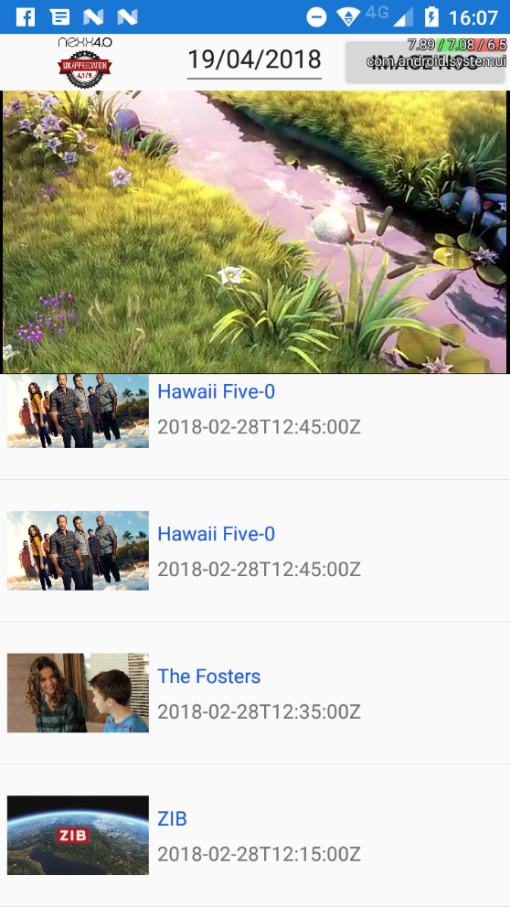

Figuur .: Xamarin applicatie

### Conclusies

Het gebruik van Xamarin en React Native is op zich weinig verschillend. Het feit dat React Native geen IDE gebruikt is een groot voordeel voor de setuptijd van het framework, dit kost maar een uur, terwijl de installatie van Visual Studio zelf al drie uren duurde. Hierbij komt dan wel kijken dat er veel tools voor het debuggen ontbreekt, die Visual Studio wel uitgebreid aanbiedt. Er kan enkel uitgegaan worden van de error-berichten die de applicatie aangeeft. Maar hierop zijn er alternatieven, zoals React Native Devtools, die open-source te vinden zijn en die meer info bieden over details van de applicatie.

De talen waarin geschreven werd voelen vertrouwd aan. In zowel C# als Javascript werd er inmiddels al ervaring opgedaan. Maar het feit dat React Native voornamelijk JS was voelde toch als een gemakkelijkere omgeving dan de C# van Xamarin, waarbij de structuur toch onduidelijker was en waarbij structurele fouten niet zo makkelijk werden ingezien als bij JS. Javascript voelt directer en eenvoudiger aan. Zeker bij een straight-forward applicatie als de deze.

Dit wordt ook vereenvoudigd door het feit dat de documentatie rond Xamarin vrij onduidelijk en moeilijk te vinden is. Goede voorbeelden zijn te vinden na lang zoeken, maar hun eigen documentatie brengt meestal niet meer op dan weten wat een bepaalde functie doet, zonder context. De gemeenschap rond React Native lijkt veel actiever en behulpzamer. Voor elk soort probleem was er reeds een antwoord. Bij Xamarin daarentegen moest er begonnen worden bij een vraag rond een probleem en zo een oplossing proberen te verzinnen, dit kost tijd en vergt inzicht. Zeker voor een onervaren persoon zal dit een doorslag geven. Bij beiden was het proces van de setup, allerlei installaties en de essentiële basis goed gedocumenteerd.

De structuur van beide frameworks is bruikbaar voor grotere complexe applicaties. Dit dankzij hun respectievelijke MVVM- en Flux-architectuur. Bij Xamarin zorgt MVVM ervoor dat de back-end en de front-end mooi gescheiden blijft, en werkt met een tussenstation voor het versturen van de data. Terwijl voor RN Flux de data slechts naar één kant stuurt waarbij één dispatcher alle *callbacks* verzendt naar de entiteiten waarvoor deze bestemd is.

**// deployment Android & iOS**

Uit deze ervaring kan er een tabel gemaakt worden die kort weergeeft wat de voor- en nadelen zijn van onze twee cross-platform frameworks vergeleken met elkaar.

|  |  |  |
| --- | --- | --- |
|  | **React Native** | **Xamarin** |
| **Setup** | Kort (1u) en palmt  weinig geheugen in. | Relatief lang (3u) en palmt veel geheugen in. |
| **Debugging** | Mogelijkheden beschikbaar. | Uitgebreide geïntegreerde mogelijkheden. |
| **Programmeertalen** | Vertrouwd, weinig complexiteit | Vertrouwd, matige complexiteit. |
| **Documentatie** | Uitgebreid qua eigen documentatie. Zeer veel vragen/antwoorden op het internet. | Matig uitgebreid qua eigen documentatie. Matig veel vragen/antwoorden op het internet. |
| **Scalability** | Zeer schaalbaar | Zeer schaalbaar |
| **Deployment** |  |  |

Bij deze vergelijking kan er geconcludeerd worden dat RN het betere cross-platform framework kan beschouwd worden wat de ontwikkeling zelf betreft. Dit kan gebaseerd worden op het feit dat Xamarin geen echte voordelen lijkt te hebben op RN, terwijl het andersom wel het geval blijkt. Al blijft er hier nog een zekere voorkeur aan verbonden wat een individuele ontwikkelaar betreft. Hierdoor is een eindige conclusie nooit van de orde.

## Snelheid

### Vergelijking

Bij deze studie wordt de installatiesnelheid en de opstartsnelheid van de applicaties in React Native en Xamarin vergeleken met degene die in Android en iOS native gebouwd zijn. Vooral de opstartsnelheid is uitermate belangrijk aangezien deze actie een cruciaal onderdeel is van een mobiele applicatie.

Android

Voor Android worden de snelheden van de applicatie via *Appachhi.com* op de Motorola Moto E (2nd generation) getest en vergelijken we deze met elkaar.

|  |  |  |  |
| --- | --- | --- | --- |
|  | Native (Android) | React Native | Xamarin |
| Installatietijd |  |  |  |
| Opstarttijd |  |  |  |

Bij deze is het ook belangrijk te realiseren dat de grootte en uitgebreidheid van de drie applicaties verschillen. De complexiteit van de native app is groter dan die van RN, en de RN app is vollediger dan die van Xamarin. Hierdoor is het toch opvallend dat de RN applicatie veel beter scoort op snelheid dan degene gebouwd met Xamarin.

// Dit zou kunnen verklaard worden met het feit dat RN de lijst maar deels inlaadt bij de opstart. Terwijl bij Xamarin de volledige lijst bij de start van de applicatie wordt ingeladen. Hierdoor zal het toch opvallen dat bij RN de applicatie in het begin moeilijker zijn lijst volledig zal kunnen laten zien als er door de lijst gescrold wordt. Dit wordt dan ook bevestigd bij het komende onderdeel *user experience.*

iOS

### Conclusie

## Geheugen

Het minimaliseren van alle soorten geheugens dat een applicatie inneemt is belangrijk zowel om het interne opslagruimte van de gebruiker te besparen als het RAM-geheugen niet te verzadigen.   
Om het geheugenverbruik van de applicaties te vergelijken, moet er eerst duidelijkheid geschept worden over het feit dat de apps niet hetzelfde zijn. De native applicatie heeft meer inhoud, bijvoorbeeld: meerdere pagina’s, meer achtergrondprocessen, een authenticatiescherm, enz. dan de cross-platform gebouwde apps. De React Native en Xamarin resultaten zijn ongeveer dezelfde als dit bekeken wordt vanuit een geheugen standpunt. Zij verschillen enkel in hoe het zijn data haalt. RN haalt dit uit een JSON die online staat terwijl Xamarin dit statisch doet. Goed om te weten hierbij is dat de libraries die de Xamarin applicatie nodig heeft om een JSON te kunnen uitlezen bij de APK zit hiervan. Dit betekent dat de grootte van Xamarin wel degelijk kan vergeleken worden met die van React Native. De grootte van de native versie is wel weinig representatief tegenover de andere, maar ook hier kunnen toch nog conclusies uit getrokken worden.

### Vergelijking

Android

Op de Motorola Moto C wordt de interne opslag en het cache-geheugen rechtstreeks uitgelezen. Voor het RAM-geheugen wordt een maximale waarde gebruikt, die de GSM zelf registreert, nadat de applicatie uitgebreid gebruikt is. Dit wordt zo gedaan aangezien in het werkgeheugen een fluctuerend aantal bytes wordt gebruikt.

|  |  |  |  |
| --- | --- | --- | --- |
|  | Native (Android) | React Native | Xamarin |
| Interne opslagruimte |  |  |  |
| RAM-geheugen |  |  |  |
| Cachegeheugen |  |  |  |

iOS

Op de iPhone

|  |  |  |  |
| --- | --- | --- | --- |
|  | Native (iOS) | React Native | Xamarin |
| Interne opslagruimte |  |  |  |
| RAM-geheugen |  |  |  |
| Cachegeheugen |  |  |  |

### Conclusie

## User experience

# Besluit

# Verwijzingen

|  |  |
| --- | --- |
| [1] | Zappware NV, „Info over Zappware NV,” [Online]. Available: https://zappware.com/. |
| [2] | „Qt (software),” [Online]. Available: https://en.wikipedia.org/wiki/Qt_(software). [Geopend Maart 2018]. |
| [3] | Digia , „Digia and Qt have demerged into two companies – Digia’s new strategy’s main themes revealed,” [Online]. Available: http://digia.com/en/actual/news/2016/digia-and-qt-have-demerged-into-two-companies--digias-new-strategys-main-themes-revealed/. [Geopend Maart 2018]. |
| [4] | N. Mehrotra, „Qt: What’s best about the cross-platform development toolkit,” [Online]. Available: http://opensourceforu.com/2017/06/qt-cross-platform-development-toolkit/. [Geopend Maart 2018]. |
| [5] | B. Starynkevitch, „How is QT cross-platform,” [Online]. Available: https://www.quora.com/How-is-QT-cross-platform. [Geopend Maart 2018]. |
| [6] | „OpenGL,” [Online]. Available: https://en.wikipedia.org/wiki/OpenGL. [Geopend Maart 2018]. |
| [7] | „GLUT - The OpenGL Utility Toolkit,” [Online]. Available: https://www.opengl.org/resources/libraries/glut/. [Geopend Maart 2018]. |
| [8] | Qt, „Signals & slots,” [Online]. Available: http://doc.qt.io/archives/qt-4.8/signalsandslots.html. [Geopend Maart 2018]. |
| [9] | „Applications using Qt,” [Online]. Available: https://en.wikipedia.org/wiki/Qt_(software)#Applications_using_Qt. [Geopend Maart 2018]. |
| [10] | „React (JavaScript library),” [Online]. Available: https://en.wikipedia.org/wiki/React_(JavaScript_library). [Geopend Maart 2018]. |
| [11] | M. Konicek, „React Native: A year in review,” [Online]. Available: https://code.facebook.com/posts/597378980427792/react-native-a-year-in-review/. [Geopend Maart 2018]. |
| [12] | B. Eisenman, Learning React Native, O'Reilly Media, Incc., 2016. |
| [13] | „Document Object Model,” [Online]. Available: https://en.wikipedia.org/wiki/Document_Object_Model. [Geopend Maart 2018]. |
| [14] | M. Tilley, „What is Flux?,” [Online]. Available: http://fluxxor.com/what-is-flux.html. [Geopend Maart 2018]. |
| [15] | Redux, [Online]. Available: https://redux.js.org/introduction/prior-art. [Geopend Maart 2018]. |
| [16] | D. Abramov, „Why use Redux over Facebook Flux?,” [Online]. Available: https://stackoverflow.com/questions/32461229/why-use-redux-over-facebook-flux. [Geopend Maart 2018]. |
| [17] | React Native, „Who's using React Native?,” [Online]. Available: http://facebook.github.io/react-native/showcase.html. [Geopend Maart 2018]. |
| [18] | „Xamarin,” [Online]. Available: https://en.wikipedia.org/wiki/Xamarin. [Geopend Maart 2018]. |
| [19] | D. Hermes, Xamarin Mobile Application Development - Cross-platform C# and Xamarin.Forms Fundamentals, Apress, 2015. |
| [20] | „Model-View-Viewmodel,” [Online]. Available: https://en.wikipedia.org/wiki/Model%E2%80%93view%E2%80%93viewmodel. [Geopend April 2018]. |
| [21] | Microsoft, „The MVVM Pattern,” [Online]. Available: https://msdn.microsoft.com/en-us/library/hh848246.aspx. [Geopend April 2018]. |
| [22] | „Understanding MVC, MVP and MVVM Design Patterns,” [Online]. Available: http://www.dotnettricks.com/learn/designpatterns/understanding-mvc-mvp-and-mvvm-design-patterns. [Geopend April 2018]. |
| [23] | Microsoft, „MVVM,” [Online]. Available: https://docs.microsoft.com/en-us/xamarin/xamarin-forms/enterprise-application-patterns/mvvm. [Geopend April 2018]. |
| [24] | Xamarin, [Online]. Available: https://www.xamarin.com/customers. [Geopend Maart 2018]. |
| [25] | „Apache Cordova,” [Online]. Available: https://en.wikipedia.org/wiki/Apache_Cordova. [Geopend April 2018]. |
| [26] | B. LeRoux, „PhoneGap, Cordova, and what's in a name?,” [Online]. Available: https://phonegap.com/blog/2012/03/19/phonegap-cordova-and-whate28099s-in-a-name/. [Geopend April 2018]. |
| [27] | S. A. Wilkins Fernandez, Beginning App Development with Parse and PhoneGap, Apress, 2015. |
| [28] | Apache Cordova, „Overview Apache Cordova,” [Online]. Available: https://cordova.apache.org/docs/en/latest/guide/overview/. [Geopend April 2018]. |
| [29] | „License React Native,” [Online]. Available: https://github.com/facebook/react-native/blob/master/LICENSE. [Geopend April 2018]. |
| [30] | [Online]. Available: https://blog.xamarin.com/xamarin-for-all/. [Geopend April 2018]. |
| [31] | „Pricing Visual Studio Licenses,” [Online]. Available: https://www.visualstudio.com/vs/pricing/. [Geopend April 2018]. |
| [32] | „Open source licenseQt,” [Online]. Available: http://doc.qt.io/qt-5/opensourcelicense.html. [Geopend April 2018]. |
| [33] | „Licensing comparison Qt,” [Online]. Available: https://www1.qt.io/licensing-comparison/. [Geopend April 2018]. |
| [34] | „License Apache Cordova,” [Online]. Available: https://github.com/apache/cordova-android/blob/master/LICENSE. [Geopend April 2018]. |
| [35] | M. S. Jasmin Blanchette, C++ GUI Programming with Qt 4, Trolltech Press, 2006. |
| [36] | B. C. Daniels, „QT – Introduction C++ GUI Programming with Qt 4,” [Online]. Available: http://slideplayer.com/slide/7747920/. [Geopend Maart 2018]. |

Bijlagen

Bijlage A Javascript-code van de React Native applicatie

Bijlage B XAML-code van de Xamarin applicatie

Bijlage C C#-code van de Xamarin applicatie

A.

|  |
| --- |
| "use strict";  import React, {Component} from 'react';  import { StyleSheet, Image, View, ScrollView, ListView, Text, TouchableHighlight, AppRegistry, Modal, FlatList} from 'react-native';  import VideoPlayer from 'react-native-video-controls';  import DatePicker from 'react-native-datepicker';  import SearchBar from 'react-native-searchbar';  import Dimensions from 'Dimensions';  import {List, ListItem} from 'react-native-elements';  import Hr from 'react-native-hr-component';  var elements = [];  function parseJsonDate(jsonDateString){  return Date.parse(jsonDateString);    }  function calculatePercentage(start, end){  var starttijd = parseJsonDate(start);  var eindtijd = parseJsonDate(end);  var nu = parseJsonDate('2018-02-28T12:03:30Z');  var calc1 = eindtijd - starttijd;  var calc2 = eindtijd - nu;  var calc3 = calc1 - calc2;  var calcpercent = calc3/calc1;  return calcpercent;  }  function calculatePercentageAnder(start,end){  var starttijd = parseJsonDate(start);  var eindtijd = parseJsonDate(end);  var nu = parseJsonDate('2018-02-28T12:03:30Z');  var calc1 = eindtijd - starttijd;  var calc2 = eindtijd - nu;  var calc3 = calc1 - calc2;  var calcpercent = 1 - calc3/calc1;  return calcpercent;  }    export default class App extends React.Component {  constructor(){  super()    var today = new Date(),  today = today.getDate() + '-' + (today.getMonth() + 1) + '-' +today.getFullYear();  global.vandaag = today;      this.state = {  items,  results: [],  date: today,  count: 0,  modalVisible: false,  data: []  };  this._handleResults = this._handleResults.bind(this);    }    componentWillMount() {  this.fetchData();  }  fetchData = async () => {  const response = await fetch("https://api.myjson.com/bins/87f6f");  const json = await response.json();  this.setState({ data: json.data.channelList.channels.edges });    };    renderdate(){  if (this.state.date == vandaag){  return (  this.state.date  );  }  else{  return (  this.state.date  );  }}  _handleResults(results) {  this.setState({ results });  }      render() {  let logo = {  uri: 'http://zappware.com/wp-content/uploads/2017/04/1.png'}  let zoek = {  uri: 'https://cdn4.iconfinder.com/data/icons/pictype-free-vector-icons/16/search-128.png'}  ;  var { width, height } = Dimensions.get('window')  return (  <View style={styles.overallcontainer}>  <Modal visible={this.state.modalVisible} animationType={'slide'} onRequestClose={() =>this.closeModal()}>  <View style={{ marginTop: 110 }}>  {  this.state.results.map((result, i) => {  return (  <Text key={i}>  {typeof result === 'object' && !(result instanceof Array) ? 'gold object!' : result.toString()}  </Text>  );  })  }  </View>  </Modal>  <View style={styles.container}>  <Image source={logo} style={{flex:1, resizeMode: Image.resizeMode.contain}} />  <View style={{flex: 2, backgroundColor: 'white'}} >  <DatePicker  style={{width: 200}}  date={this.renderdate() }  mode="date"  placeholder="select date"  format="DD-MM-YYYY"  minDate="01-06-2016"  maxDate="02-07-2019"  confirmBtnText="Confirm"  cancelBtnText="Cancel"  showIcon={false}  hideText={false}  customStyles={{  dateInput: {  borderWidth: 0,  marginLeft: 20,  },  dateText:  {  fontWeight: 'bold',  }  }}  onDateChange={(date) => {this.setState({date: date})}}  />  </View>  <TouchableHighlight underlayColor="white" onPress={() => this.doSearchopen() } style={{flex: 1, backgroundColor: 'white', marginBottom: 2, marginTop: 2}} >  <Image source={zoek} style={{flex:1, resizeMode: Image.resizeMode.contain,}} />    </TouchableHighlight>  </View>  <View style={styles.video} >  <VideoPlayer source={{ uri: 'http://d23dyxeqlo5psv.cloudfront.net/big_buck_bunny.mp4' }} navigator={ this.props.navigator }/>  </View>  <View style={styles.channel} >      <FlatList  data={this.state.data}  keyExtractor={(x, i) => i}  renderItem={({ item }) =>  (<ListItem  hideChevron={true}  avatar ={  <View style={{height: 75, width: 75 ,justifyContent: 'center', alignItems: 'center'}}>  <Image source={{uri: item.node.eventsAt.TVitem.smallImage.url}} style={{height:75, width:75, justifyContent: 'center', alignItems: 'center', backgroundColor: 'rgba(0,0,0,0.5)' }} >  <Image source={{uri: item.node.logo.url}} style={{resizeMode: 'center', height: 60, width: 60, alignItems: 'center', }} />  </Image>  </View>  }  title={item.node.eventsAt.TVitem.title}  subtitle={  <View style={styles.totalbox}>  <Text style={styles.textbox} > {item.node.eventsAt.TVitem.start.substring(11,16)}-{item.node.eventsAt.TVitem.end.substring(11,16)}</Text>  <View style={styles.viewboxoverhead}>  <View style={{flex: calculatePercentage(item.node.eventsAt.TVitem.start, item.node.eventsAt.TVitem.end), borderBottomColor: 'black', borderBottomWidth: 1.5,marginLeft: 5}} />  <View style={{flex: calculatePercentageAnder(item.node.eventsAt.TVitem.start, item.node.eventsAt.TVitem.end), borderBottomColor: 'grey', borderBottomWidth: 0.3, marginRight: 200}} />  </View>  </View>  }      />  )}  />      </View>  <SearchBar  ref={(ref) => this.searchBar = ref}  data={items}  handleResults={this._handleResults}  />  </View>    );}  doSearchopen(){  this.searchBar.show();  this.setState({modelVisible:true});  }  doSearchclose(){  this.searchBar.hide();  this.setState({modelVisible:false});  }  }  const items = [    ];    const styles = StyleSheet.create({  container:  {  height: 40,  backgroundColor: "white",  flexDirection: 'row',  },  video:  {  flex: 1,  backgroundColor: 'red',  },  channel:  {  flex: 2,  backgroundColor: 'white',  flexDirection: 'column',  },  overallcontainer:  {  flex: 1,  backgroundColor: 'blue',  },  scrollview:  {  flex: 1,    }  ,  totalbox:{  flexDirection: 'column'  },  textbox:  {  flex:1,  },  viewboxoverhead:  {  flexDirection: 'row',  flex:1,  },    }); |

B

|  |
| --- |
| <?xml version="1.0" encoding="utf-8" ?>  <ContentPage xmlns="http://xamarin.com/schemas/2014/forms"  xmlns:x="http://schemas.microsoft.com/winfx/2009/xaml"  xmlns:local="clr-namespace:XamarinProjectWerkNuIs"  xmlns:xamarians="clr-namespace:Xamarians.MediaPlayer;assembly=Xamarians.MediaPlayer"  x:Class="XamarinProjectWerkNuIs.MainPage">  <ActivityIndicator VerticalOptions="Center" HorizontalOptions="Center" x:Name="activity_indicator" Color="#4D7EE1" />  <StackLayout Spacing="0" x:Name="layout">  <Grid HorizontalOptions="FillAndExpand" VerticalOptions="Start" ColumnSpacing="0" >  <Grid.RowDefinitions>  <RowDefinition Height="40" />    </Grid.RowDefinitions>  <Grid.ColumnDefinitions>  <ColumnDefinition Width="*"/>  <ColumnDefinition Width="*"/>  <ColumnDefinition Width="*"/>  </Grid.ColumnDefinitions>  <Image Source="http://zappware.com/wp-content/uploads/2017/04/1.png" Grid.Column="0" VerticalOptions="FillAndExpand" HorizontalOptions="FillAndExpand"/>  <DatePicker Grid.Column="1" VerticalOptions="End" HorizontalOptions="Center"/>  <Button Text="Image nog aanpassen" Grid.Column="2" VerticalOptions="End" HorizontalOptions="End" />  </Grid>      <xamarians:VideoPlayer Source="http://d23dyxeqlo5psv.cloudfront.net/big_buck_bunny.mp4" AutoPlay="True" HeightRequest="200" VerticalOptions="Fill"/>  <ListView x:Name="myList" HasUnevenRows="true" ItemsSource="{Binding Items}" >  <ListView.ItemTemplate>  <DataTemplate>  <ViewCell>  <!-- Here we make a Horizontal orientation with the help of StackLayout-->  <StackLayout Orientation="Horizontal" Margin="5" HeightRequest="90">  <Image Source="{Binding smallimageURL}" WidthRequest="100" HeightRequest="200" Aspect="AspectFit" >  <!--<Image Source="{Binding imageURL}" WidthRequest="20" HeightRequest="40" Aspect="AspectFit" VerticalOptions="Center"/>-->  </Image>  <StackLayout VerticalOptions="Center">  <Label Text="{Binding title}" TextColor="#1C5AD8" />  <StackLayout Orientation="Horizontal" Padding="0">  <Label Text="{Binding end}" />    </StackLayout>  </StackLayout>  </StackLayout>    </ViewCell>  </DataTemplate>  </ListView.ItemTemplate>  </ListView>  </StackLayout>  </ContentPage> |

C

|  |
| --- |
| using Newtonsoft.Json;  using Plugin.Connectivity;  using System;  using System.Collections.Generic;  using System.Collections.ObjectModel;  using System.Diagnostics;  using System.Linq;  using System.Net.Http;  using Xamarin.Forms;  using XamarinProjectWerkNuIs.ViewModels;  namespace XamarinProjectWerkNuIs  {  public partial class MainPage : ContentPage  {  public int Count = 0;  public short Counter = 0;  public int SlidePosition = 0;  int heightRowsList = 90;  private const string Url = "https://api.myjson.com/bins/e7jqf";  // This handles the Web data request  private HttpClient _client = new HttpClient();  public MainPage()  {  InitializeComponent();  BindingContext = new ItemListViewModel();  }    }  } |

**faculteit INDUSTRIËLE INGENIEURSWETENSCHAPPEN**

CAMPUS GEEl

Kleinhoefstraat 4

2440 GEEL, België

tel. + 32 14 80 22 40

iiw.geel@kuleuven.be

[www.iiw.kuleuven.be](http://www.iiw.kuleuven.be)